ЗВІТ
депутата Житомирської міської ради
VIII скликання Ражева Артема Володимировича
про депутатську діяльність за 2022 рік

Я, як депутат Житомирської міської ради представляю інтереси виборців громади округу №4 м. Житомира, виконуючи їх доручення в межах повноважень та беру активну участь в здійсненні місцевого самоврядування.
Мною, як депутатом Житомирської міської ради було підтримано більшість питань порядку денного сесій міської ради, які стосувались соціально-економічного, культурного розвитку міста Житомира та його інфраструктури, соціальних програм розвитку фізичної культури і спорту, питань освіти та медицини, питання благоустрою території міста та інших питань на користь громади міста та кожного її мешканця.
За звітний період був присутній на всіх 9 пленарних засіданнях сесій Житомирської міської ради.
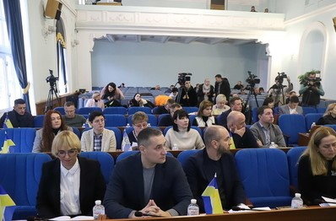

Взяв участь у 10 з 10 засідань постійної комісії з питань депутатської діяльності, регламенту, дотримання законодавства.

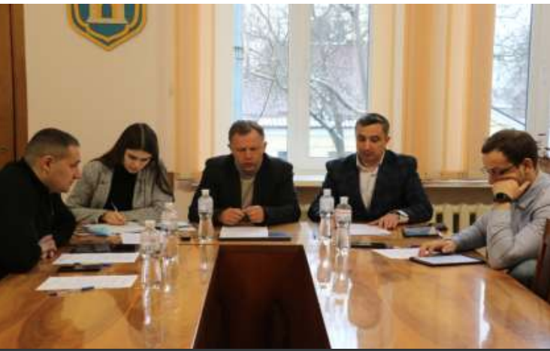
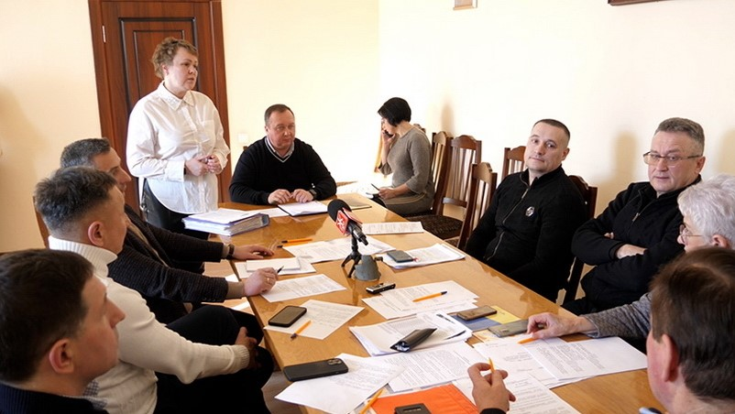
Брав участь в роботі наглядових рад КП «Житомирводоканал», СДЮШОР «Полісся» та ФК «Полісся».
Проводив щоденний прийом громадян, розглядав звернення, скарги та пропозиції громадян з подальшим прийняттям рішенням на користь громади міста та здійснював контроль за вирішенням проблемних питань із внесенням своїх пропозицій до відповідних органів влади для їх усунення.
Представляючи інтереси територіальної громади виборців м. Житомира та виконуючи їх доручення в межах повноважень, мною підготовлено понад 28 депутатських звернень.
З перших днів повномасштабного вторгнення російських окупантів в Україну підписав контракт з ДФТГ «Житомир 3» та виконував завдання територіальної оборони в межах Житомирської територіальної громади, разом з колегами брав участь у навчанні з військової підготовки, тактичної медицини. Брав участь в чергуваннях на блок постах у місті Житомир, охорони інфраструктури міста та антидиверсійних заходах тощо.
За рахунок коштів передбачених в бюджеті на забезпечення потреб виборчого округу, у зв’язку з важким матеріальним становищем виборців та військовим станом в країні, було надано матеріальні допомоги громадянам на дороговартісне лікування, проведення операцій, придбання ліків та реабілітаційне лікування військових на загальну суму 189 000,00 гривень.
За зверненням ОСББ «Лермонтовське-20» було виділено 11 000,00 грн. на закупівлю матеріалів для проведення ремонту козирків.
З головами правлінь ОСББ м. Житомира, будинки яких пошкоджені внаслідок військової агресії, обговорили участь в новій програмі «ВідновиДім».

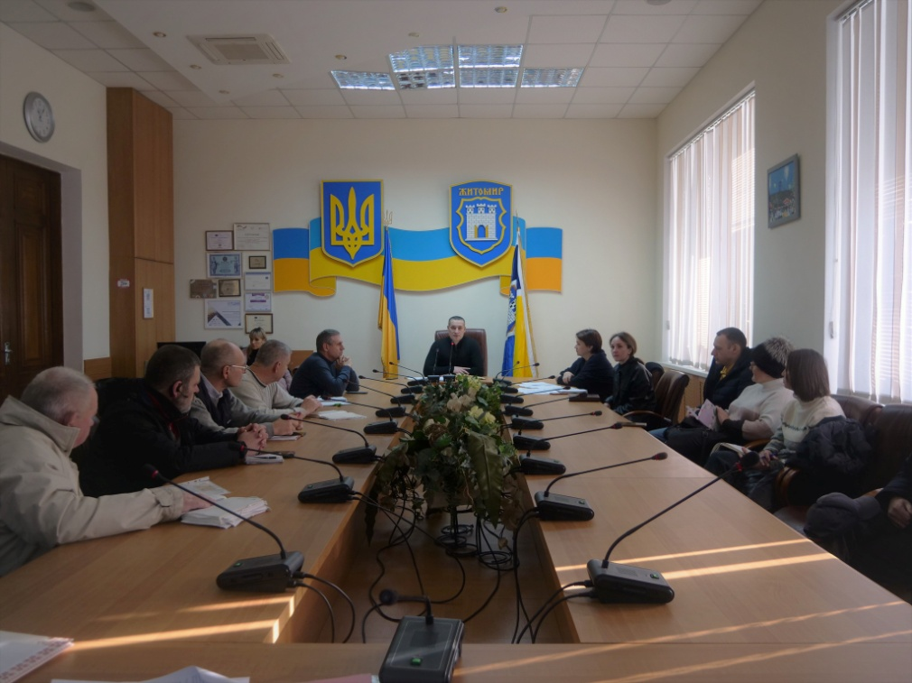

Разом із командою Європейська Солідарність - Житомирщина вшанували пам’ять жертв невинно загиблих у ті страшні 1932-1933 роки…

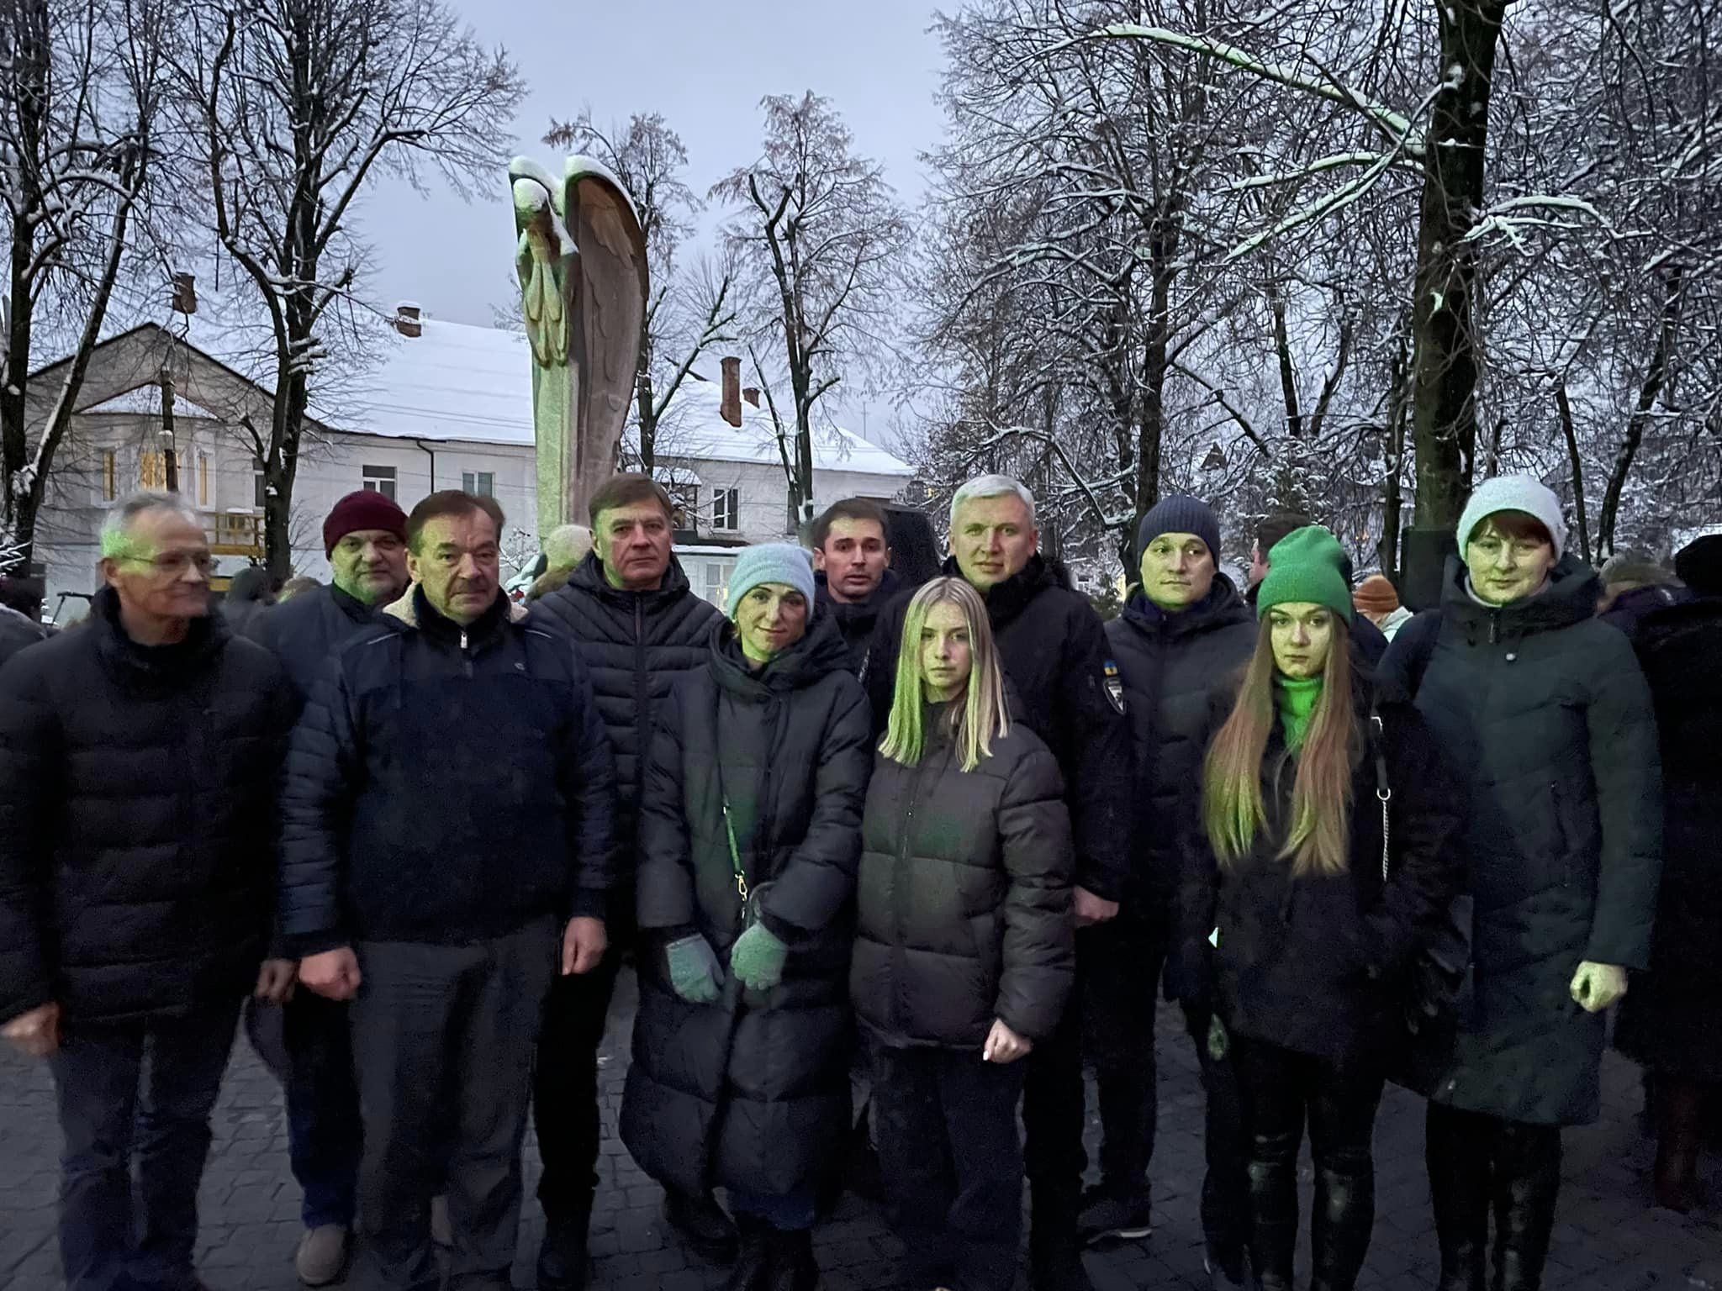

В рамках співпраці з Житомирською обласною дитячо-юнацькою спортивною школою осіб з інвалідністю та відзначення дня осіб з інвалідністю, взяв участь у нагородженні найкращих спортивних дітей.

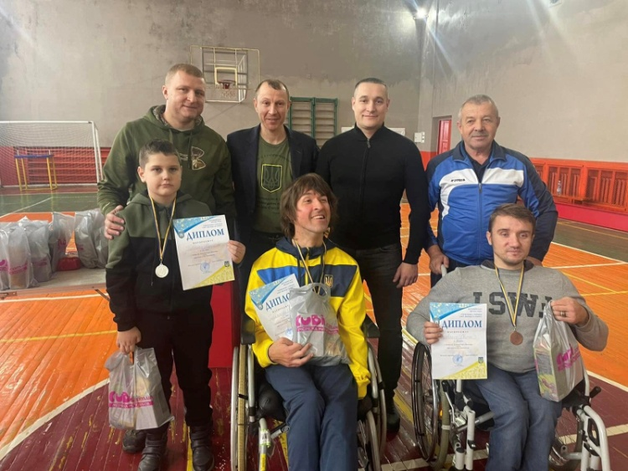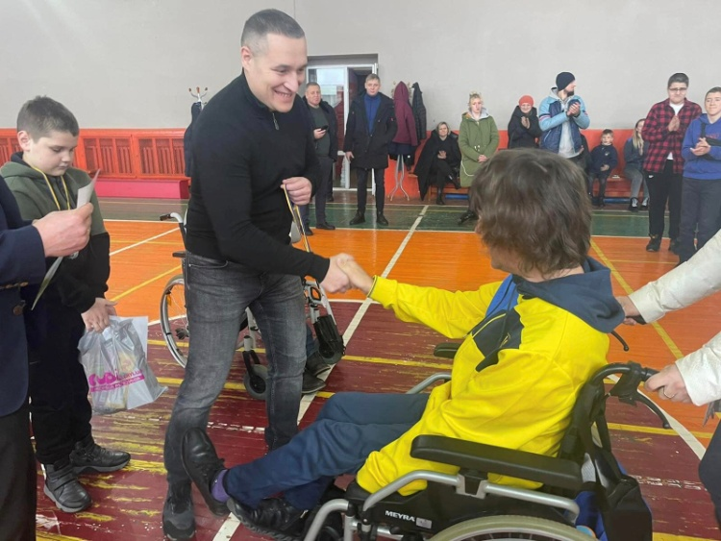

Підтримавши акцію «Українську книгу - вільній землі» з командою Європейська Солідарність - Житомирщина, відправили понад 4 тисячі українських книжок на Харківщину.
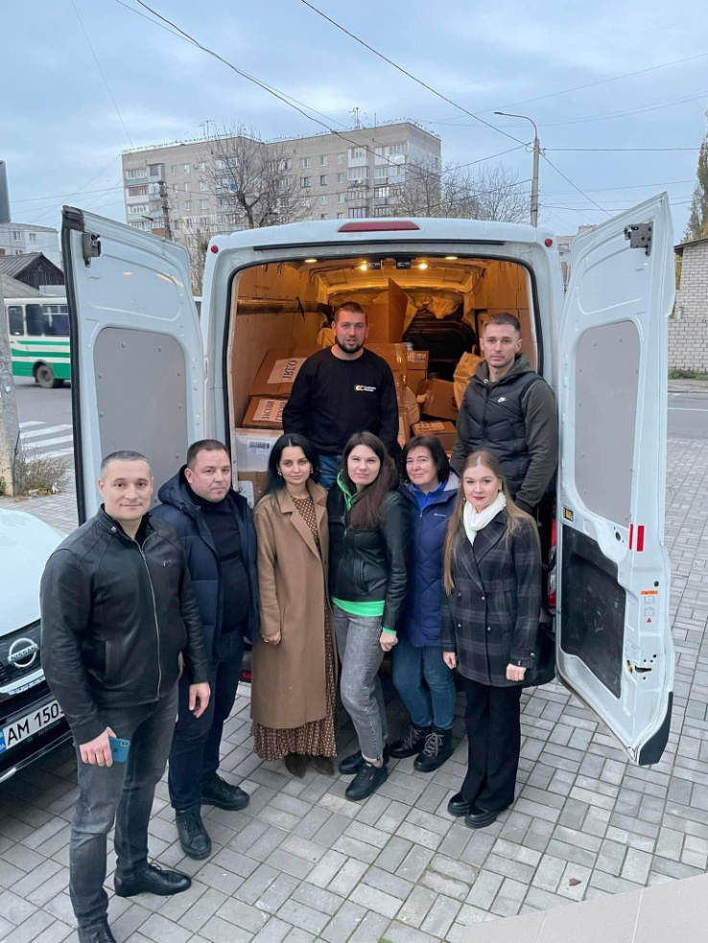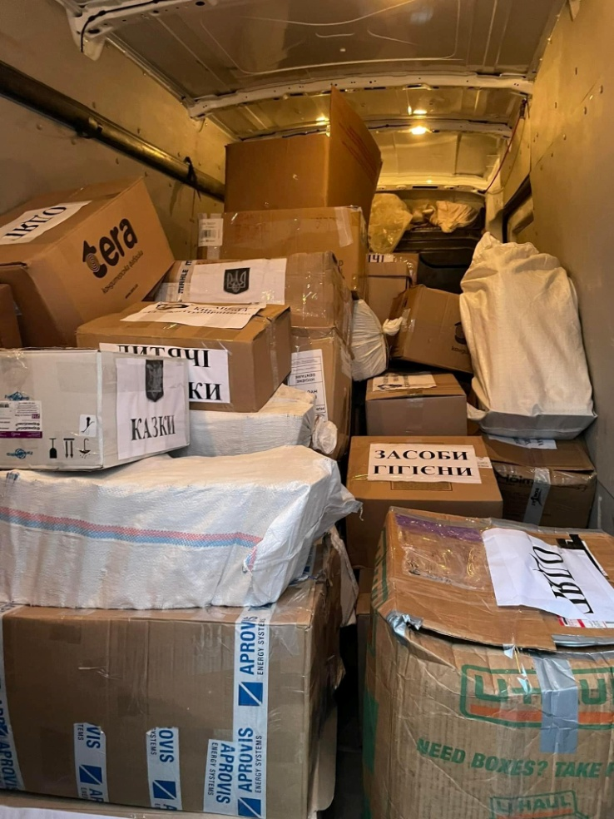

Активно приймав участь у загальноміських заходах, приурочених до Дня Незалежності України
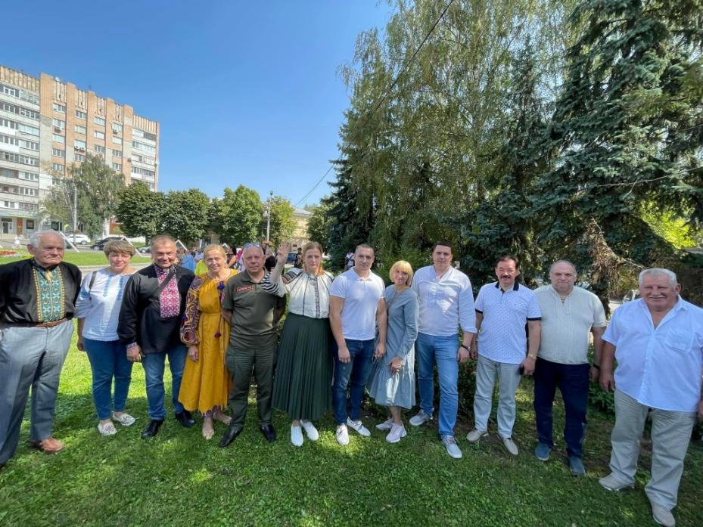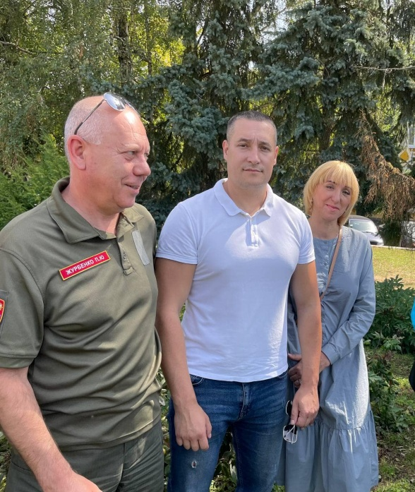

Допомагав співвласникам багатоквартирних будинків ОСББ в облаштуванні найпростіших укриттів лавками, роутерами, обігрівачами
